Instalación de Impresoras de Red
Para poder utilizar una impresora compartida de otro equipo, es necesario instalarla primero en nuestro sistema. El procedimiento de instalación es similar al de una impresora local (conectada físicamente a nuestro equipo):
1.- Abrir la carpeta Impresoras dentro de Mi Pc y hacer doble clic sobre el icono Agregar impresora. Se iniciará el Asistente para agregar impresora. Después de completar cada paso con el asistente haremos clic sobre el botón Siguiente.
2.- Indicar al asistente que deseamos instalar una impresora de la red, activando el botón de elección Impresora de red:
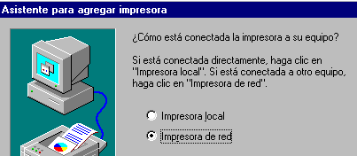
3.- En el cuadro de texto Ruta de acceso o nombre de cola escribir la ruta de acceso a la impresora compartida. Si no estamos seguros de cual es podemos hacer clic sobre el botón Examinar para localizarla en Entorno de red (tanto la impresora como el equipo al que se encuentra conectada deberán estar en funcionamiento).
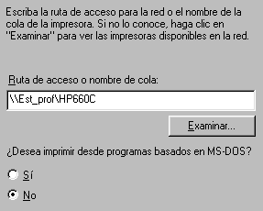
4.- Si se activa la opción para imprimir desde programas MS-DOS deberemos capturar un puerto para la impresora (p.e. LPT1).
5.- El asistente nos pedirá que indiquemos el fabricante y modelo de impresora. Habrá que seleccionarlos de las listas correspondientes o hacer clic sobre el botón Utilizar disco para usar los controladores proporcionados por el fabricante. Deberemos tener a mano tanto el CD-Rom de Windows 95 como los disquetes de instalación de la impresora.
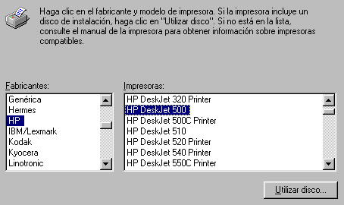
6.- A continuación se nos solicitará un nombre para la impresora. Podemos escribir el mismo que tiene como recurso compartido.
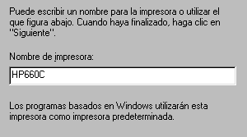
6.- Por último, se nos preguntará si deseamos imprimir una página de prueba. Es conveniente responder Si para comprobar que todo ha funcionado correctamente. Para finalizar la instalación haremos clic sobre el botón Terminar del Asistente para agregar impresora. En ese momento se copiarán los controladores del CD de Windows 95 o de los discos de instalación del fabricante, por lo que deberán estar insertados en las correspondientes unidades.
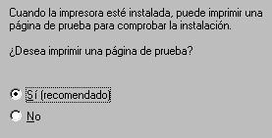
7.- Haciendo clic sobre la carpeta Impresoras podremos comprobar que existe una nueva impresora instalada (sabremos que es de red por la forma de su icono). Si el color de su icono se encuentra atenuado significará que no está operativa en ese momento. Si es ese el caso, nos aseguraremos de que tanto la impresora como el equipo al que está conectada están en funcionamiento y a continuación desplegaremos el menú contextual de aquella (en nuestro equipo) y desactivaremos la opción Trabajar sin conexión a la red.

Si no funciona el procedimiento anterior (pasos 1 a 6), podemos instalar el soft de la impresora en el ordenador local haciendo uso de los discos de instalación proporcionados por el fabricante. A continuación localizaremos la impresora en la carpeta Impresoras dentro de Mi PC, desplegaremos su menú contexual y escogeremos la opción Propiedades. En el cuadro de diálogo Propiedades de 'Nombre de Impresora' haremos clic sobre la ficha Detalles y en el cuadro de lista Imprimir en el siguiente puerto escribiremos la ruta de acceso a la impresora de la red. Finalmente haremos clic sobre el botón Aceptar para que la impresora instalada sea una impresora de red (cambiará su icono):
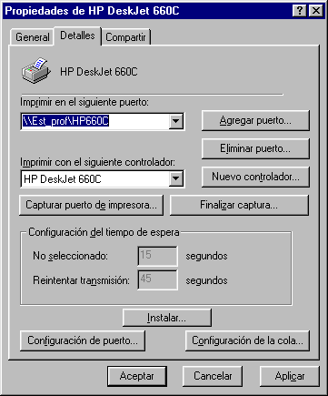
Compartir datos en una red
Además de guardar marcas de posición o carpetas en el equipo local, puedes guardar datos de lugares en un servidor web o en un servidor de red. De este modo, otros usuarios de Google Earth que tengan acceso al servidor podrán usar estos datos. Al igual que con otros documentos, puedes crear enlaces o referencias a los archivos KMZ para que sea más fácil acceder a ellos. Almacenar un archivo de marca de posición en la red o en un servidor web ofrece las siguientes ventajas:
- Accesibilidad: si tus datos de lugares se almacenan en una red o en la web, podrás acceder a ellos desde cualquier equipo en cualquier lugar, siempre que se pueda acceder a la ubicación públicamente o que cuentes con los datos de acceso adecuados.
- Facilidad de distribución: puedes desarrollar una amplia carpeta de presentación para Google Earth y hacer que dicha presentación esté disponible para cualquiera que tenga acceso a tu ubicación de almacenamiento en red o al servidor web. Esto es más útil que enviar los datos por correo electrónico si deseas que estén disponibles permanentemente para un gran número de personas.
- Actualizaciones automáticas y acceso por enlaces de red: cualquier información nueva o cambio realizado en la información KMZ basada en red estará disponible automáticamente para todos los usuarios que tengan acceso a los datos KML mediante un enlace de red.
- Copias de seguridad: si, por alguna razón, los datos de tu equipo local se dañan o se pierden, podrás abrir cualquier archivo KMZ que hayas guardado en una ubicación de red y, si lo deseas, guardarlo de nuevo como archivo local.
Nota: para poder crear un enlace de red a un elemento de Google Earth, deberás almacenarlo primero en un servidor.
Esta sección incluye los siguientes temas:
- Almacenamiento de datos en un servidor
- Apertura de datos de un servidor de red
- Acerca de los enlaces de red
- Creación de un enlace de red
Almacenamiento de datos en un servidor
Para que tus marcas de posición o tus carpetas estén disponibles para otros usuarios mediante un servidor, primero tendrás que guardar el archivo en la ubicación oportuna.
- Servidor de red: para guardar una carpeta o una marca de posición en una ubicación de la red, sigue los pasos descritos en Almacenamiento de datos de lugar y guarda el archivo en una ubicación de la red empresarial en lugar de en tu sistema de archivos local.
- Servidor web: para guardar una marca de posición o una carpeta en un servidor web, primero tendrás que guardar el archivo en el equipo local, como se describe en Almacenamiento de datos de lugar. Tras guardarlo en el equipo con formato KMZ, puedes utilizar un cliente de FTP o una utilidad similar para transferirlo a los servidores web.
Si deseas que los usuarios puedan abrir los archivos KML y KMZ desde un servidor web, tendrás que añadir tipos MIME para el servidor. Se trata de los siguientes:
- application/vnd.google-earth.kml+xmlkml
- application/vnd.google-earth.kmzkmz
Apertura de datos de un servidor de red
Si trabajas en una organización en la que los datos de lugares se guardan en una red a la que tienes acceso, puedes abrir esos datos del mismo modo que abrirías un archivo KMZ guardado en tu equipo local.
- En el menú "Archivo", selecciona "Abrir" (Ctrl+O en Windows/Linux, +O en Mac). Desplázate a tus lugares de red y localiza los datos KMZ o KML que deseas abrir en Google Earth. Selecciona el archivo y haz clic en el botón Abrir. La carpeta o la marca de posición aparecerán en el panel Lugares y el visor 3D volará a la vista de la carpeta o la marca (si la hay).
Los archivos abiertos de esta forma NO se guardan automáticamente para la siguiente sesión de Google Earth. Si deseas que la marca o la carpeta aparezcan la próxima vez que uses la aplicación, arrastra el elemento a la carpeta Mis lugarespara guardarlos para la próxima sesión.
- Localiza el archivo que deseas abrir: una vez localizado en los lugares de red, basta con que arrastres y coloques el archivo KMZ en el panel Lugares. El visor 3D volará a la vista de la carpeta o la marca (si la hay).
Si utilizas el método de arrastrar y colocar para abrir una marca o una carpeta, puedes colocar el elemento en una carpeta específica del panel Lugares. Si la carpeta Mis lugares está cerrada y quieres colocarlo ahí, mantén el elemento encima de la carpeta hasta que se abra y, entonces, podrás colocarlo en las subcarpetas o en la lista. Los elementos que coloques en la carpeta Mis lugares aparecerán cuando vuelvas a abrir Google Earth. Por otro lado, puedes colocar el elemento en el espacio en blanco situado bajo el panel Lugares para que aparezca en la carpeta Lugares temporales. Los elementos abiertos de esta forma sólo están disponibles durante la sesión en curso de Google Earth, a menos que se guarden.
Acerca de los enlaces de red
La funcionalidad de enlaces de red de Google Earth ofrece un método para que varios clientes observen los mismos datos KMZ basados en red o basados en web y vean automáticamente los cambios realizados en el contenido en cuanto se producen. Un enlace de red admite la publicación de contenido de forma similar a como se proporciona el contenido de un navegador web o una página web.
- Un enlace de red ofrece una forma de proporcionar datos dinámicos a varios usuarios de Google Earth. Si los usuarios se conectan al archivo KMZ mediante un enlace de red, tanto tú como ellos podréis especificar con qué frecuencia se deben actualizar los datos del archivo. De esta forma, las actualizaciones periódicas hechas al contenido por una persona se reflejan automáticamente en todos los clientes conectados.
- La finalidad de un enlace de red es servir de referencia de sólo lectura del contenido publicado. Al igual que muchas personas pueden ver las páginas web, pero sólo las pueden modificar los usuarios con permiso, es posible enlazar el contenido de los datos de lugar para que puedan verlo varios usuarios, pero sólo un autor pueda modificarlo. Al igual que en las páginas web, los usuarios que ven el contenido pueden guardarlo en sus discos duros, pero sólo recibirán contenido dinámico mediante un enlace de red.
En la siguiente ilustración se describen las similitudes entre el contenido basado en web y el contenido KMZ proporcionado a través de un enlace de red usando Google Earth.
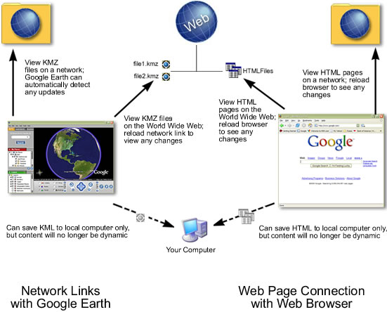
Creación de un enlace de red
Para poder crear un enlace de red, el contenido que quieras enlazar debe existir en la red o en el servidor web con el que esté enlazado. Si eres el autor del contenido, consulta Almacenamiento de datos en un servidor para obtener información detallada sobre cómo guardar archivos KMZ en un servidor de red o en un servidor web. Si sólo quieres enlazar con el contenido, asegúrate de que conoces la ubicación del archivo en la red o la URL, si está situado en un servidor web.
- Elige uno de estos métodos para empezar:
  - Selecciona Enlace de red en el menú Añadir. Selecciona Enlace de red en el menú emergente.
  - Haz clic con el botón derecho (Ctrl+clic en Mac) en una carpeta en el panel Mis lugares. Selecciona Añadir > Enlace de red en el menú emergente. Si añades un enlace de red de esta forma, la carpeta seleccionada se define automáticamente como contenedora del nuevo enlace.
Se abrirá el cuadro de diálogo Nuevo enlace de red. Escribe el nombre del enlace en el campo Nombre. Indica la ruta de acceso completa del archivo KMZ en el campo Enlace o bien dirígete a la ubicación del archivo si éste se encuentra en una red. Puedes usar una URL para hacer referencia al archivo KMZ, como http://www.prueba.com/miKMZ.kmz. El visor 3D volará inmediatamente a la vista predeterminada de los datos enlazados.
- Introduce un texto descriptivo o HTML para la descripción. Puedes indicar estos datos del mismo modo que en cualquier carpeta normal. Consulta Edición de lugares y carpetas para obtener más información.
- (Opcional) Haz clic en la pestaña "Ver" para cambiar la vista predeterminada que este enlace de red presenta a los usuarios. Haz clic en Instantánea de vista actual para usar la vista actual en Google Earth. Si el enlace de red tiene más de un símbolo de posición, haz clic en Restablecer para mostrar todos estos símbolos de posición a los usuarios
- @

Primeros Pasos
Lo primero que tenemos que tener en cuenta, es que al menos una de nuestra máquinas debe de tener instalado Windows 98se, Me, XP, y la conexión a Internet si tenemos planeado compartirla para poder acceder a Internet desde cualquier máquina.
Tipo de Red
Otra de las cosas a tener muy encuenta es el tipo de red que queremos montar. Lo primero que tenemos que hacer es un diagrama, marcando la localización de cada uno de nuestros ordenadores, impresoras, líneas de teléfono, y enchufes.
Esto nos será de gran utilidad para elegir el tipo de red que debemos instalar en nuestra casa
Eligiendo la red adecuada
Hay tres tipos de redes entre las cuales podemos optar:
- 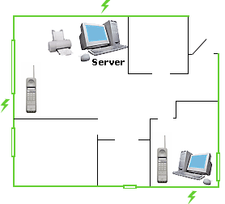
Redes tradicionales (Ethernet), que utilizan una tarjeta de red y cables especiales para conectar todos los dispositivos
- Red utilizando la línea telefónica, que utiliza los cables del teléfono de casa para conectar todos los ordenadores
- Redes sin cable, utilizan señales de radio para recibir y enviar los datos entre los ordenadores
La mejor opción
Hay varios factores que harán que nos decidamos por una opción u otra. La primera es la velocidad con la que queremos que se transmitan los datos entre nuestros ordenadores.
Las redes Ethernet son las que proporcionan una velocidad mayor en la transferencia de datos entre 10Mbps y 100Mbps. Pero por otra parte, tendremos que cablear toda la casa, y comprar las tarjetas necesarias para interconectar los ordenadores. Aunque la mayoría de los ordenadores modernos, sobretodo de marca incluyen tarjetas Ethernet, en los clónicos no es normal encontrar tarjetas de este tipo.
Redes no-Ethernet
Las otras opciones no necesitan ningún tipo de cableado. La primera la red que utiliza el cable telefónico suele transmitir los datos entre 900Kbps y 10Mbps, no ofrece mucha velocidad, y la segunda red sin cables están en la gama de 300Kbps a 11Mbps.
Nota: para utilizar la red, para juegos necesitaremos como mínimo 1Mbps
Redes Ethernet
Ya que nos hemos decantado por un tipo de red, necesitamos comprar el hardware necesario para la misma.
Redes Ethernet
Para instalar una red Ethernet, necesitaremos lo siguiente:
- Una tarjeta de Red (PCI o ISA) para cada ordenador y otra para el servidor
- Una Hub para conectar los ordenadores en el caso de ser más de dos (contando el servidor)
- Cable Ethernet con conectores RJ-45, lo suficientemente largo para llegar al Hub.
- Otro cable más para conectar el Hub con el servidor
Nota: si planeamos conectar solamente dos ordenadores, no tendremos que comprar el Hub, pero necesitaremos cable Ethernet Cruzado
Instalar la red
Ahora que tenemos todos los cables y todo el hardware necesario para instalar una red local, pasamos a instalar el software necesario y los drivers.
Instalar el hardware de red
Una vez conectadas las tarjetas de red Ethernet en el ordenador, en cada ordenador debemos de realizar la siguiente operación.
Si el hardware no se instala automáticamente, una vez iniciado Windows, debemos hacer lo siguiente:
1.- Pulsamos Inicio, Configuración, Panel de Control
2.- Hacemos doble Click sobre Añadir Nuevo Hardware
Conectar todos los ordenadores
Para las redes Ethernet, es muy simple. Una vez que tengamos todos los ordenadores instalados con tarjetas Ethernet y configurados, debemos conectar todos los ordenadores al Hub.
Creando la red
Una vez que todas las conexiones estén conectadas adecuadamente, nos vamos a Inicio, Programas, Accesorios, Comunicaciones, y pulsamos Asistente para Redes domésticas
Una vez terminado este proceso, tendremos un disco, que tendremos que instalar en cada ordenador que queramos que forme parte de la red, incluyendo el Server. Para eso instalamos el software de ese disco en cada ordenador
Windows Millenium
Previo a la configuración del acceso telefónico a redes, es necesario revisar si están instalados todos los componentes de Windows Millenium necesarios para el correcto funcionamiento de la conexión a Internet.
Los pasos para comprobar/instalar estos componentes son:
- Abrir el Panel de Control.
- Ejecutar el icono Agregar o Quitar Programas.
- Seleccionar Instalación de Windows.
- El componente Comunicaciones debe estar marcado sobre fondo blanco. Si aparece en gris, indica que alguno de los componentes no está instalado. Seleccionando Comunicaciones y pulsando Detalles aparecerán los componentes de comunicaciones. Deben estar seleccionados al menos las opciones "Acceso telefónico a redes" y "HyperTerminal", si no lo están, selecciónelos y siga las instrucciones de instalación.
Configurar el "Acceso telefónico a redes":
• Abrir Mi PC y a continuación la ventana de Panel de control en donde se encuentra la carpeta "Acceso telefónico a redes" que la abriremos.
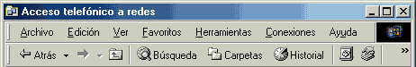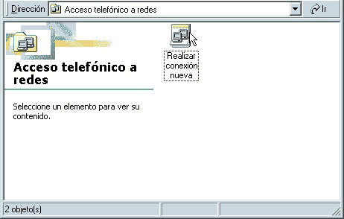
2. Abrir Realizar una nueva conexión.
Nombre de la conexión: Almeria2005
MODEM: "El que tenga instalado"
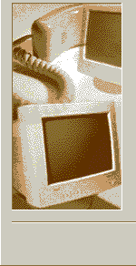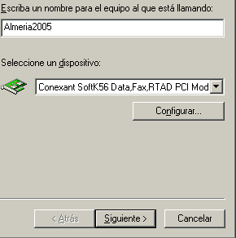
Pulsar sobre el botón de "Siguiente"
Número de teléfono: consulte nodo
Código de país: México 52
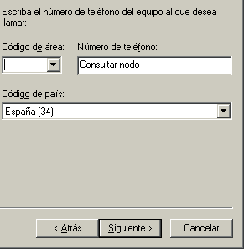
Pulsar sobre el botón de "Siguiente" y a continuación pulsaremos sobre "Finalizar".
3. Una vez finalizado "la nueva conexión", abrir Propiedades de Almeria2005 pulsando con el botón derecho del ratón sobre el icono de Almeria2005 y seleccionando la opción de "Propiedades".
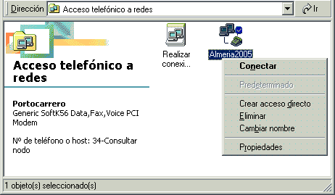
Seleccione la opción "Funciones de red"
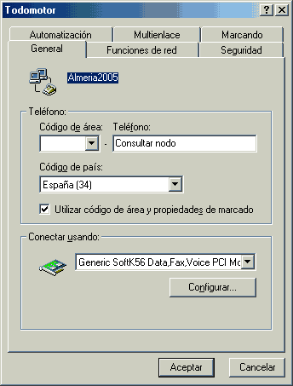
Dejar configuración tal y como aparece en la imagen. Seguidamente pulsaremos sobre el botón "Configuración TCP/IP".
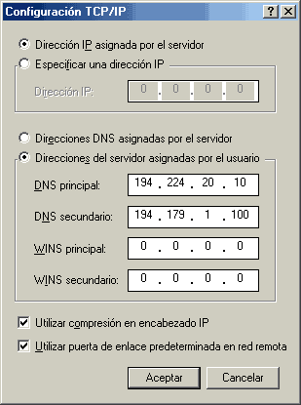
Dejar configuración tal y como aparece en la imagen. Terminaremos pulsando sobre el botón de "Aceptar".
A continuación una vez cerrada la ventana anterior, seleccionaremos la opción "Seguridad"
Nombre de usuario: usuario@almeria2005
Contraseña: "su contraseña"
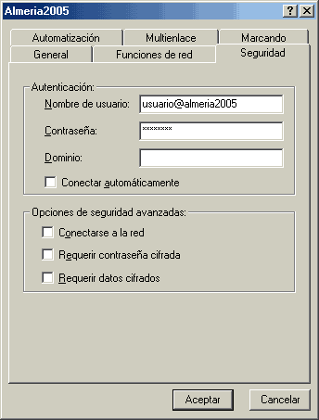
Terminaremos pulsando sobre el botón de "Aceptar".
De click sobre el botón Inicio, Configuración. Seleccione la opción Acceso telefónico a redes.
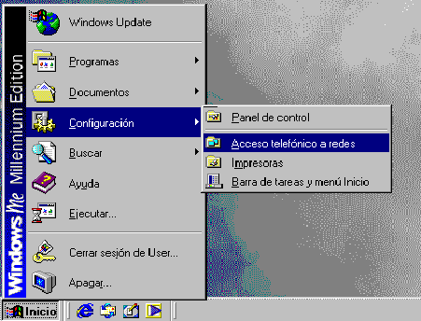
Seleccione la opción Realizar conexión nueva y déle doble click
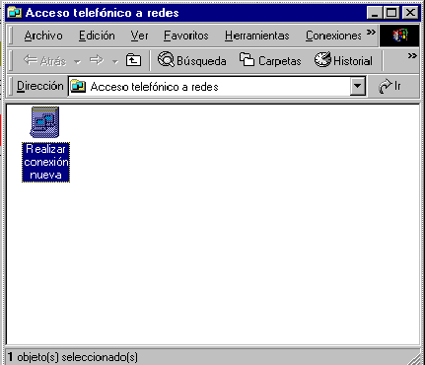
Le aparecerá la ventana de Realizar conexión nueva
Haga click en Siguiente>
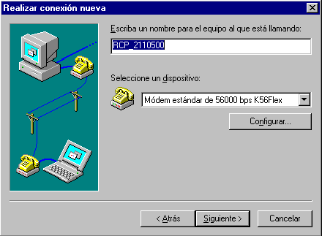
En la siguiente ventana, ingrese los datos
Código de área
Código de país
Número de teléfono
De click al botón Siguiente>.
Haga click en Finalizar.
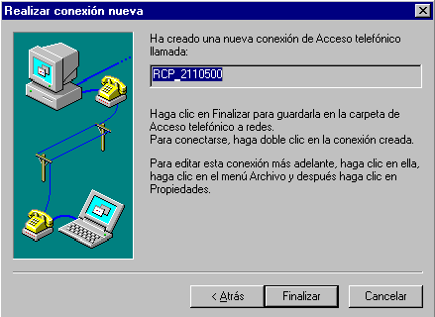
Regresará a la ventana del Acceso telefónico a Redes, aquí de un click con el botón derecho sobre la nueva conexión y seleccione Propiedades.
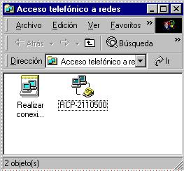
Haga click sobre la pestaña Funciones de red
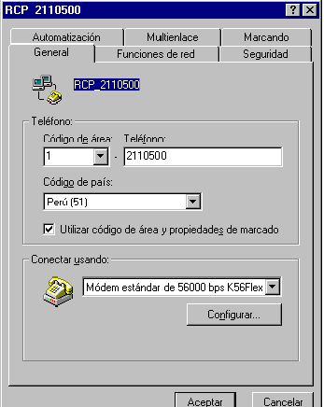
Verifique que el tipo de servidor sea: PPP: Internet, Windows 2000/NT Server, Windows ME. Y que solo este marcado la opción TCP/IP, de click en el botón Configuración TCP/IP....
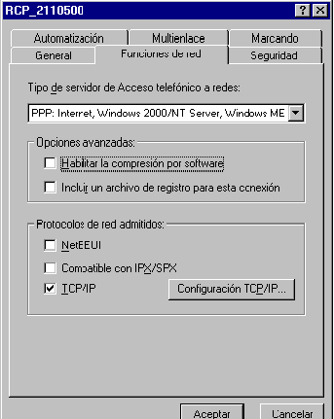
Digite los datos tal como los muestra la figura:
DNS principal: 161.132.5.133
DNS secundario: 161.132.1.133
De click en el botón Aceptar, hasta que se cierren las propiedades de la conexión.
